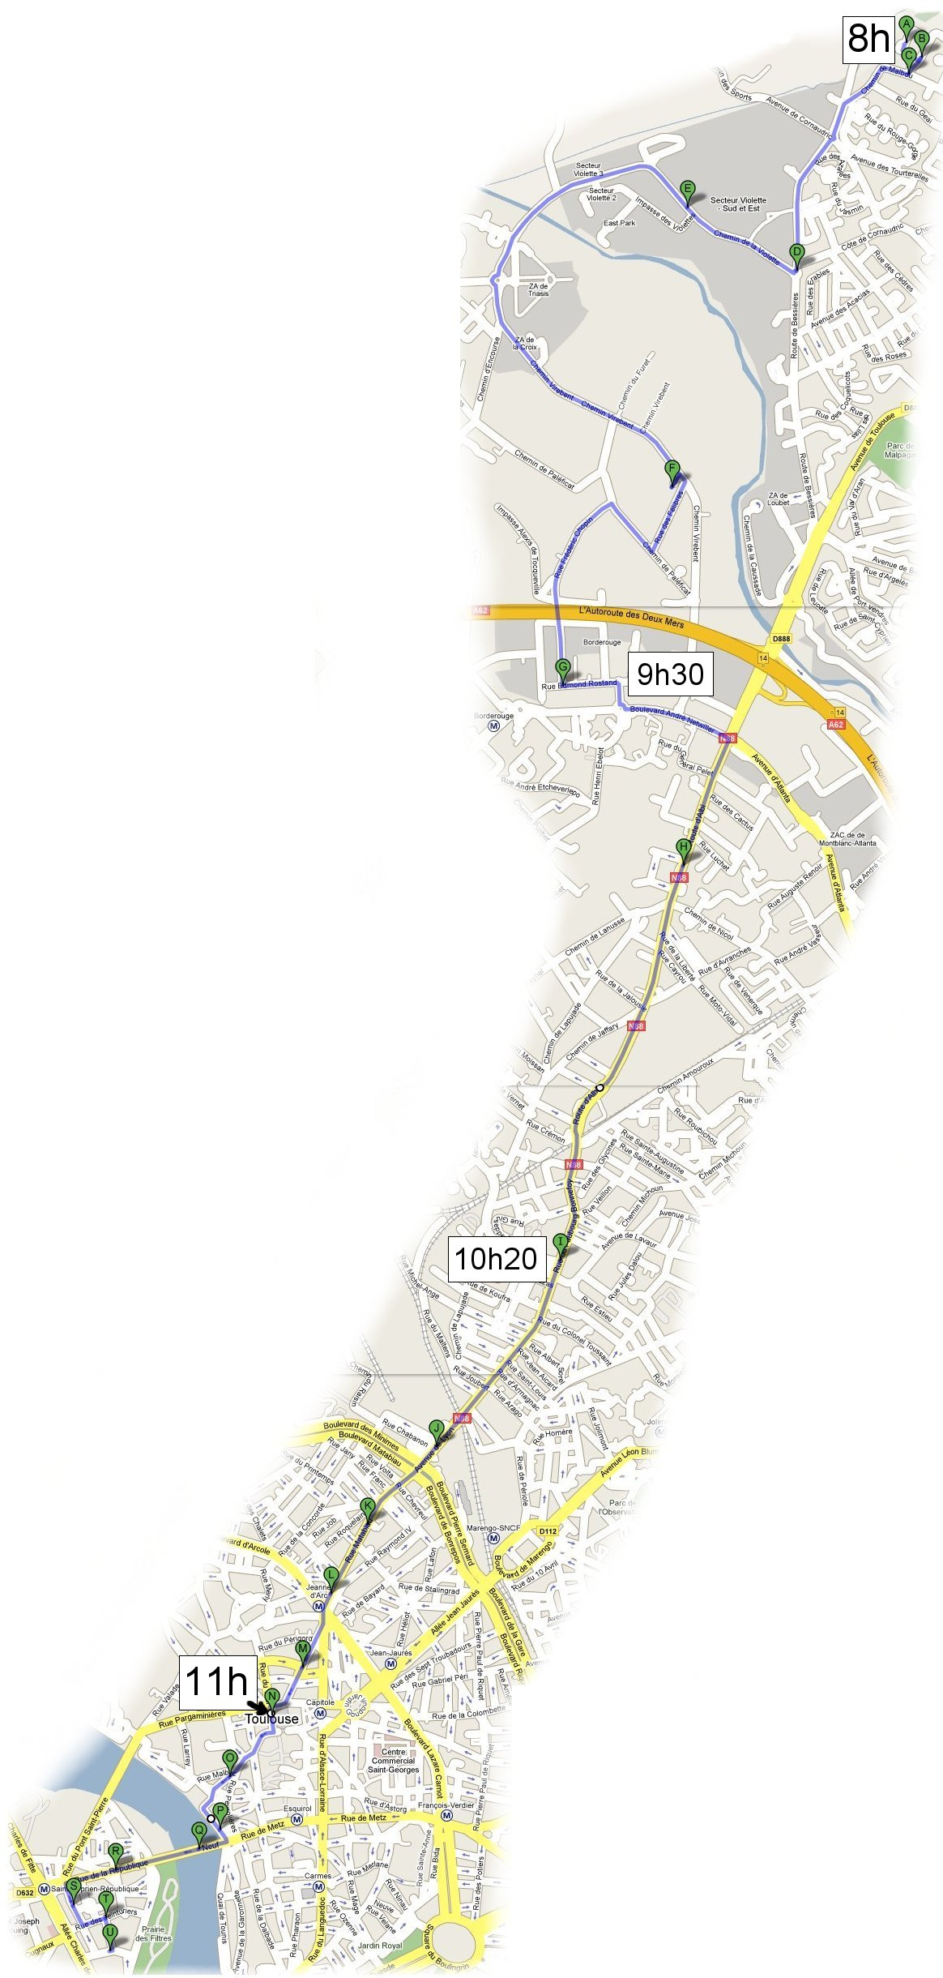
Pour le retour de la traction animale en ville

Départ samedi 27 juin vers 8h de l'Union et arrivée vers 11h place du Capitole.

Contact en cas de problème pour rejoindre le parcours : 06 37 86 26 28.
Venez les accompagner à vélo, rollers, ou à pieds, tout au long de leur parcours !
Nébuleuse et Dédé auront besoin d'une escorte de cycliste pour leur ouvrir la route et assurer leurs arrières.
Exceptionnel : le week-end des 27 et 28 juin
Trait de génie écologique :
Une jument de trait traverse Toulouse !

Tout le monde le sait maintenant, un demi-siècle de développement urbain autour de la voiture a été une des pires impasses du siècle. Marche, vélo, tramway... voilà vers quoi il faut aller au plus vite. Mais sans oublier la traction animale... qui offre quelques belles solutions d'avenir !
Qu'on se le dise : le retour des ânes et des chevaux de trait est discrètement en marche. Rien qu'en France, une trentaine de municipalités y ont déjà recours, comme Trouville-sur-Mer en Normandie qui collecte ses déchets recyclables avec un percheron, Peyrestortes près de Perpignan où on ramasse les ordures ménagères en attelage à cheval, Lyon pour l'entretien du parc de la Tête-d’Or, Creil (Oise) avec ses ânes cantonniers, etc. (voir le site www.equiterra.fr). Ecologiques pour de vrai, les braves bêtes sont aussi économiques, silencieuses et moins encombrantes que les camions-bennes et autres engins motorisés. Franchement, on aurait tort de s'en priver. C'est le 4x4 qui est ringard, pas le Comtois ni le Boulonnais !
Pour montrer l'exemple et appeler toute la communauté urbaine de Toulouse à réfléchir à cette piste à suivre, un attelage traversera Toulouse et l’agglomération le week-end des 27 et 28 juin.
Samedi matin, la jument Nébuleuse rejoindra le marché bio du Capitole, conduite par André (dit Dédé) qui vit dans une ferme d'agriculture biologique à Montech.
Les Amis de la Terre Midi-Pyrénées (contact : 05 61 80 81 79).
Appel à tous les cyclistes, écologistes, décroissants, militants et amis des bêtes !
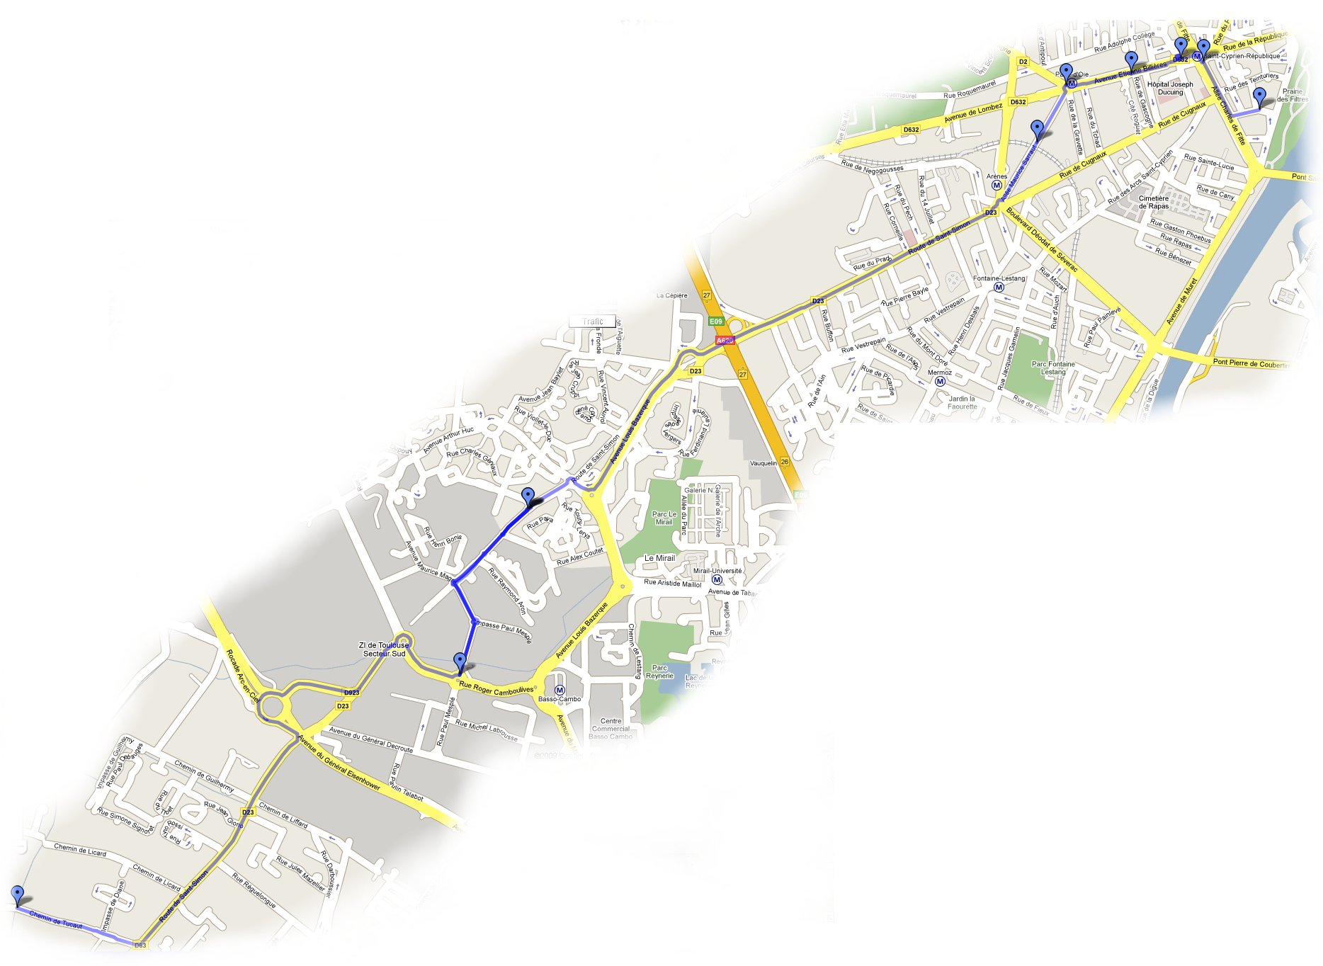
Parcours du dimanche 28 juin 2009 : départ 9h, place St Cyprien

http://toulousevelo.free.fr http://amisdelaterremp.ouvaton.org/
